Kielce, 15.10.2024 r.

ZAPROSZENIE

Zakład Doskonalenia Zawodowego w Kielcach, zaprasza do złożenia oferty na „Dostawę doposażenia sal i pomocy dydaktycznych na potrzeby Szkół ZDZ w Kozienicach”, zgodnie z poniższymi wymogami:
Zamawiający: | Zakład Doskonalenia Zawodowego w Kielcach  ul. Paderewskiego 55, 25-950 Kielce
Prowadzący rozpoznanie (adres): | Zakład Doskonalenia Zawodowego w Kielcach  Biuro Zakładu, ul. Śląska 9, 25-328 Kielce  Wieloosobowe Stanowiska ds. Zamówień Publicznych  i Kontraktowania Wydatków  godziny pracy: od poniedziałku do piątku w godz. od 8:00 do 16:00  tel. 041/ 366-47-91, wew. 130, 131  www.zdz.kielce.pl e-mail: zamowienia@zdz.kielce.pl
- Przedmiotem zamówienia jest:
Dostawa doposażenia sal i pomocy dydaktycznych na potrzeby Szkół ZDZ w Kozienicach. Zakres rzeczowy dostawy został określony:
- dla Zadania 1, 2, 3 w Charakterystyce przedmiotu zamówienia - Załącznik nr 1 do Zaproszenia
- dla Zadania 4, 5 w Charakterystyce przedmiotu zamówienia - Załącznik nr 1 do Zaproszenia oraz w Projekcie umowy – Załącznik nr 3 do Zaproszenia, które stanowią integralną część Zaproszenia.
- Zamawiający podzielił zamówienie na 5 ZADAŃ (5 CZĘŚCI) i dopuszcza składanie ofert częściowych. Wykonawca może złożyć ofertę na dowolną ilość zadań (części):
Zadanie 1 – Doposażenie sali dydaktycznej – huśtawka kokon duży
Zadanie 2 - Doposażenie sali dydaktycznej – pufa sensoryczna gruszka
Zadanie 3 - Doposażenie sali dydaktycznej – sofa
Zadanie 4 - Doposażenie sali dydaktycznej – meble
Zadanie 5 - Pomoce dydaktyczne
- Wszelkie użyte (w załączniku charakterystyka przedmiotu zamówienia), nazwy handlowe w opisie przedmiotu zamówienia prosimy traktować, jako informacje uściślającą, wiążącą dla Wykonawcy. Dopuszcza się zaoferowanie produktów równoważnych, co do ich jakości i docelowego przeznaczenia, wymiarów oraz spełnianych funkcji i walorów użytkowych. Zamawiający za produkty równoważne uzna takie, które spełnią minimalne parametry produktu wskazanego z nazwy handlowej.
- W celu potwierdzenia, że oferowane dostawy będą odpowiadać wymaganiom określonym przez Zamawiającego, Wykonawca musi złożyć: przygotowaną przez siebie charakterystykę oferowanych produktów odpowiednio do każdego asortymentu, która będzie zawierała: zdjęcie, opis produktu – zawierający potwierdzenie wymaganych przez Zamawiającego w Opisie przedmiotu zamówienia parametrów
- Miejsce dostawy: Szkoły ZDZ w Kozienicach, ul. Głowaczowska 41, 26-900 Kozienice
- Termin realizacji zamówienia:
- dla Zadania 1 i Zadania 2: do 21 dni od dnia przesłania informacji o wyborze, po złożeniu zamówienia na adres e-mail podany w ofercie
- dla Zadania 3: do 8 tygodni od dnia przesłania informacji o wyborze, po złożeniu zamówienia na adres e-mail podany w ofercie
- dla Zadania 4: do 8 tygodni od dnia podpisania Umowy
- dla Zadania 5: do 21 dni od dnia podpisania Umowy
- Sposób obliczenia ceny oferty:
Cena winna zawierać wszystkie koszty realizacji zamówienia w tym koszty transportu.
- Jedynym kryterium oceny ofert jest 100% cena.
- Oferty należy składać, do dnia 21-10-2024 do godz. 10:00, w wybranej przez Wykonawcę formie: osobiście, kurierem lub pocztą do sekretariatu na adres: Zakład Doskonalenia Zawodowego w Kielcach ul. Śląska 9, 25-328 Kielce.
- lub w wersji elektronicznej jako skan oferty na adres e-mail: zamowienia@zdz.kielce.pl
Oferta winna być złożona w zamkniętej kopercie z opisem:

„Dostawa doposażenia sal i pomocy dydaktycznych na potrzeby Szkół ZDZ w Kozienicach”
NIE OTWIERAĆ przed 21-10-2024, godz. 10:00
- Wykaz oświadczeń lub dokumentów, jakie mają dostarczyć Wykonawcy
- Oferta musi zawierać:
Oświadczenie woli (Oferta)
 | Ofertę cenową zgodnie z Formularzem Ofertowym (załącznik Nr 2 do niniejszego Zaproszenia).
W celu potwierdzenia, że oferowane dostawy będą odpowiadać wymaganiom określonym przez Zamawiającego, Wykonawca musi złożyć:
przygotowaną przez siebie charakterystykę oferowanych produktów odpowiednio do każdego asortymentu, która będzie zawierała: zdjęcie, opis produktu – zawierający potwierdzenie wymaganych przez Zamawiającego w Opisie przedmiotu zamówienia – parametrów.
 | Pełnomocnictwo - jeżeli oferta wraz z oświadczeniami składana jest przez pełnomocnika, należy do oferty załączyć pełnomocnictwo upoważniające pełnomocnika do tej czynności.
3. | Odpis z właściwego rejestru lub z centralnej ewidencji i informacji o działalności gospodarczej.  W przypadku wskazania, w ofercie cenowej, przez Wykonawcę dostępności oświadczeń lub dokumentów, w formie elektronicznej pod określonymi adresami internetowymi ogólnodostępnych i bezpłatnych baz danych, Zamawiający pobiera samodzielnie z tych baz danych wskazane przez Wykonawcę oświadczenia lub dokumenty.

- Zamawiający dokona zapłaty na podstawie faktur/rachunków, przelewem na konto Wykonawcy wskazane na fakturach/rachunkach w terminie do 30 dni od daty otrzymania faktury/rachunku.
- Zamawiający zastrzega sobie możliwość dokonywania zmian w treści Zaproszenia.
- W razie wątpliwości proszę o kontakt e-mailowy zamowienia@zdz.kielce.pl lub telefoniczny
41 366-47-91 w. 130, 131.
- Zgodnie z art. 13 ust. 1 i 2 rozporządzenia Parlamentu Europejskiego i Rady (UE) 2016/679 z dnia 27 kwietnia 2016 r. w sprawie ochrony osób fizycznych w związku z przetwarzaniem danych osobowych i w sprawie swobodnego przepływu takich danych oraz uchylenia dyrektywy 95/46/WE (ogólne rozporządzenie o ochronie danych) (Dz. Urz. UE L 119 z 04.05.2016, str. 1), dalej „RODO”, informuję, że:
  - administratorem Pani/Pana danych osobowych jest Zakład Doskonalenia Zawodowego w Kielce ul. Paderewskiego 55 25-950 Kielce.
  - Pani/Pana dane osobowe przetwarzane będą na podstawie art. 6 ust. 1 lit. c RODO w celu związanym z niniejszym postępowaniem o udzielenie zamówienia publicznego;
  - odbiorcami Pani/Pana danych osobowych będą osoby lub podmioty, którym udostępniona zostanie dokumentacja stycznia 2004 r. – Prawo zamówień publicznych (Dz. U. z 2019 r. poz. 1843);
  - Pani/Pana dane osobowe będą przechowywane, zgodnie z art. 97 ust. 1 ustawy Pzp, przez okres 4 lat od dnia zakończenia postępowania o udzielenie zamówienia lub na okres przechowywania tych danych, zgodnie z wytycznymi o dofinansowanie ze środków UE;
  - postępowania w oparciu o art. 8 oraz art. 96 ust. 3 ustawy z dnia 29
  - obowiązek podania przez Panią/Pana danych osobowych bezpośrednio Pani/Pana dotyczących jest wymogiem ustawowym określonym w przepisach ustawy Pzp, związanym z udziałem w postępowaniu o udzielenie zamówienia publicznego; konsekwencje niepodania określonych danych wynikają z ustawy Pzp;
  - w odniesieniu do Pani/Pana danych osobowych decyzje nie będą podejmowane w sposób zautomatyzowany, stosowanie do art. 22 RODO;
- posiada Pani/Pan:
- na podstawie art. 15 RODO prawo dostępu do danych osobowych Pani/Pana dotyczących;
- na podstawie art. 16 RODO prawo do sprostowania Pani/Pana danych osobowych **;
- na podstawie art. 18 RODO prawo żądania od administratora ograniczenia przetwarzania danych osobowych z zastrzeżeniem przypadków, o których mowa w art. 18 ust. 2 RODO ***;
- prawo do wniesienia skargi do Prezesa Urzędu Ochrony Danych Osobowych, gdy uzna Pani/Pan, że przetwarzanie danych osobowych Pani/Pana dotyczących narusza przepisy RODO;
- nie przysługuje Pani/Panu:
- w związku z art. 17 ust. 3 lit. b, d lub e RODO prawo do usunięcia danych osobowych;
- prawo do przenoszenia danych osobowych, o którym mowa w art. 20 RODO;
- na podstawie art. 21 RODO prawo sprzeciwu, wobec przetwarzania danych osobowych, gdyż podstawą prawną przetwarzania Pani/Pana danych osobowych jest art. 6 ust. 1 lit. c RODO.
* Wyjaśnienie: informacja w tym zakresie jest wymagana, jeżeli w odniesieniu do danego administratora lub podmiotu przetwarzającego istnieje obowiązek wyznaczenia inspektora ochrony danych osobowych.
** Wyjaśnienie: skorzystanie z prawa do sprostowania nie może skutkować zmianą wyniku postępowania
o udzielenie zamówienia publicznego ani zmianą postanowień umowy w zakresie niezgodnym z ustawą Pzp oraz nie może naruszać integralności protokołu oraz jego załączników.
*** Wyjaśnienie: prawo do ograniczenia przetwarzania nie ma zastosowania w odniesieniu do przechowywania, w celu zapewnienia korzystania ze środków ochrony prawnej lub w celu ochrony praw innej osoby fizycznej lub prawnej, lub z uwagi na ważne względy interesu publicznego Unii Europejskiej lub państwa członkowskiego.

Monika Szostak
Specjalista ds. zamówień publicznych
i kontraktowania wydatków

Załącznik 1

CHARAKTERYSTYKA PRZEDMIOTU ZAMÓWIENIA
Przedmiotem zamówienia jest: Dostawa doposażenia sal i pomocy dydaktycznych na potrzeby Szkół ZDZ w Kozienicach.

ZADANIE 1
DOPOSAŻENIE SALI DYDAKTYCZNEJ
HUŚTAWKA KOKON DUŻY – 2 szt.

Opis:
- Tkanina: 100 % poliester;
- Wielkość siedziska: Ø 80 cm;
- Dwie kieszonki na bokach ok. 17 x 20 cm
- Zamek łączący poduchę z kokonem;
- Wypełnienie poduchy: granulat piankowy;
- Długość: ok. 150 cm;
- Obciążenie użytkowe: do 120 kg
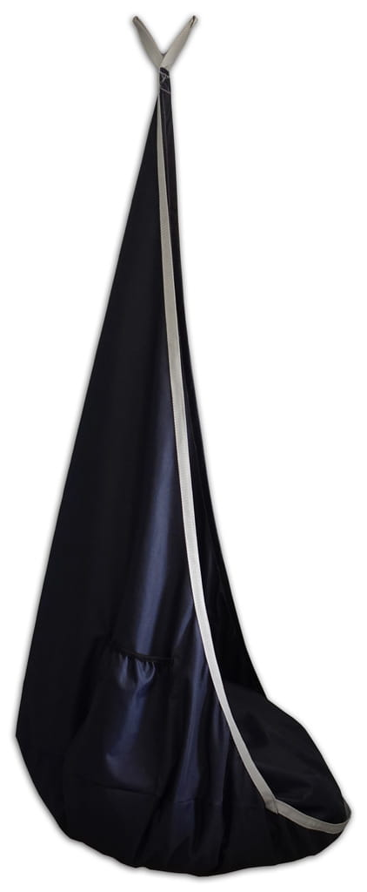
- Zdjęcie poglądowe

ZADANIE 2
DOPOSAŻENIE SALI DYDAKTYCZNEJ
PUFA SENSORYCZNA GRUSZKA - 5 szt.
Opis:

- Uchwyt ułatwiający przenoszenie
- Tkanina – wodoodporna Oxford
- Wypełnienie – granulat styropianowy
- Podwójny pokrowiec zamykany na zamki błyskawiczne zabezpiecza przed wypadaniem wypełnienia
- Możliwość prania pokrowca
- Możliwość uzupełnienia granulatu wg potrzeb
- Łatwa w utrzymaniu czystości
- Wymiary 140 x 100cm
- Kolorystyka dobrana na podstawie katalogu Wykonawcy - do uzgodnienia z Zamawiającym

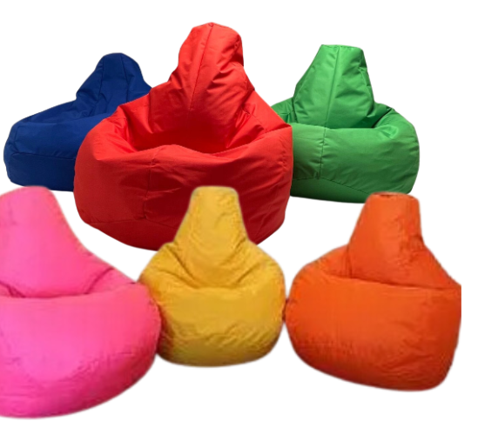

- Zdjęcie poglądowe

ZADANIE 3
DOPOSAŻENIE SALI DYDAKTYCZNEJ
SOFA RELAX – 1 szt.
Opis:

- Tkanina: plusz w kolorze granatowym,
- Kwadratowe nóżki aluminiowe, z końcówkami z tworzywa
- Siedzisko z pianki, na drewnianym stelażu
- Wysokość siedziska 47 cm
- Głębokość siedziska 52 cm
- Wymiary 145 x 76 x 92 cm

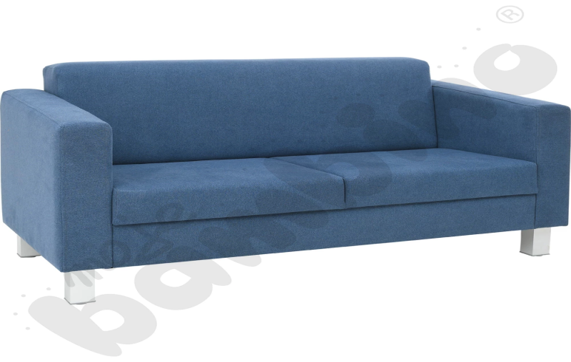

- Zdjęcie poglądowe

ZADANIE 4
DOPOSAŻENIE SALI DYDAKTYCZNEJ
MEBLE
    - Szafa wysoka z 2 parami drzwi szarych z zamkami – 1 szt.

Opis:
- Posiada 6 wnęk
- Typ: wolnostojący.
- Konstrukcja wykonana z płyty wiórowej w kolorze brzoza o grubości 18 mm.
- Osadzona na nóżkach.
- Posiada 5 półek wykonanych z płyty wiórowej o grubości 18 mm w kolorze szarym.
- 4 drzwi w rozmiarze: 43,7 x 80 cm wykonane z płyty wiórowej w kolorze szarym o grubości 18 mm.
- Powierzchnia gładka.
- Uchwyt wykonany z szarego tworzywa sztucznego.
- zamykane na zamek.
- 4 nogi w kolorze beżowym i rozmiarze 7 x 10 mm.
- Możliwość dokupienia kółek
- Wymiary 92 x 45 x 176 cm
- Posiada certyfikat dopuszczający do użytkowania w jednostkach oświatowych

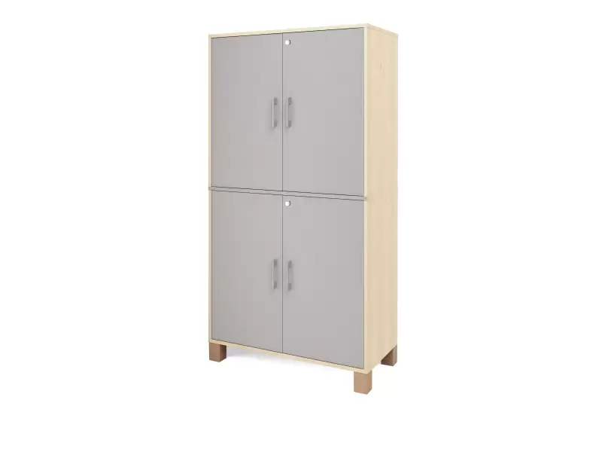
- Zdjęcie poglądowe

- Szafa wysoka z półkami, drzwiami szklanymi i drzwiami szarymi z zamkiem – 1 szt.

Opis:
- Posiada 6 wnęk.
- Typ: wolnostojący.
- Konstrukcja wykonana z płyty wiórowej w kolorze brzoza o grubości 18 mm.
- Osadzona na nóżkach.
- Posiada 5 półek wykonanych z płyty wiórowej o grubości 18 mm w kolorze szarym.
- 4 drzwi w rozmiarze: 43,7 x 79,6 / 80 cm wykonane z płyty wiórowej / szkła w kolorze szarym / przeźroczystym o grubości - / 18 mm.
- Powierzchnia gładka.
- Uchwyt wykonany z szarego tworzywa sztucznego. zamykane na zamek.
- 4 nogi w kolorze beżowym i rozmiarze 7 x 10 mm.
- Możliwość dokupienia kółek
- Wymiary 92 x 45 x 176 cm
- Posiada certyfikat dopuszczający do użytkowania w jednostkach oświatowych

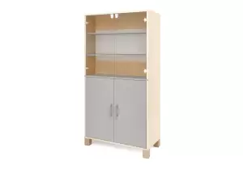
- Zdjęcie poglądowe

- Szafa wysoka z półkami, drzwiami szklanymi i drzwiami szarymi z zamkiem – 1 szt.
Opis:
- Posiada 3 wnęki.
- Typ: wolnostojący.
- Konstrukcja wykonana z płyty wiórowej w kolorze brzoza o grubości 18 mm.
- Osadzona na nóżkach.
- Posiada 2 półki wykonane z płyty wiórowej o grubości 18 mm w kolorze szarym.
- 2 drzwi w rozmiarze: 43,7 x 80 cm wykonane z płyty wiórowej w kolorze szarym o grubości 18 mm.
- Powierzchnia gładka.
- Uchwyt wykonany z szarego tworzywa sztucznego. zamykane na zamek.
- Szafa posiada 8 szuflad wykonanych z płyty wiórowej w rozmiarze 39 x 39,1 x 18,2 cm. Front w kolorze szarym. 4 nogi w kolorze beżowym i rozmiarze 7 x 10 mm.
- Możliwość dokupienia kółek.
- Wymiary 92 x 45 x 176 cm
- Posiada certyfikat dopuszczający do użytkowania w jednostkach oświatowych

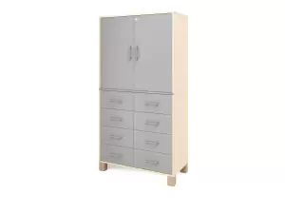
- Zdjęcie poglądowe

- Biurko narożne prawe – 1 szt.

Opis:
- Korpus w kolorze buk o wymiarach 144,8 x 93,8 x 73 cm wykonany z płyty wiórowej laminowanej o grubości 18 mm.
- Obrzeże korpusu w kolorze buk.
- Blat L - kształtny o wymiarach 151,6 x 101,7 cm wykonany z płyty wiórowej o grubości 25 mm z obrzeżem w kolorze buk.
- Waga: 31.60 Kg
- Wymiary 151,6 x 101,7 x 75,7 cm
- Posiada certyfikat dopuszczający do użytkowania w jednostkach oświatowych

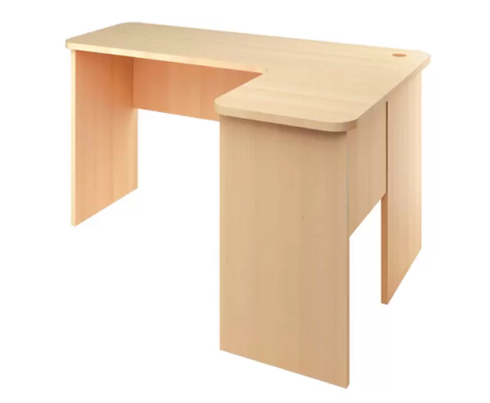

- Zdjęcie poglądowe

- Kontenerek na kółkach z szufladami – 1 szt.
Opis:
- Posiada 3 wnęki.
- Typ wolnostojący.
- Konstrukcja wykonana z płyty wiórowej w kolorze buk o grubości 18 mm.
- Osadzony na 4 kółkach
- Posiada 3 szuflady wykonane z płyty wiórowej / HDF.
- Front w kolorze buk.
- Waga: 19.45 Kg
- Wymiary 34 x 45 x 60 cm.
- Posiada certyfikat dopuszczający do użytkowania w jednostkach oświatowych

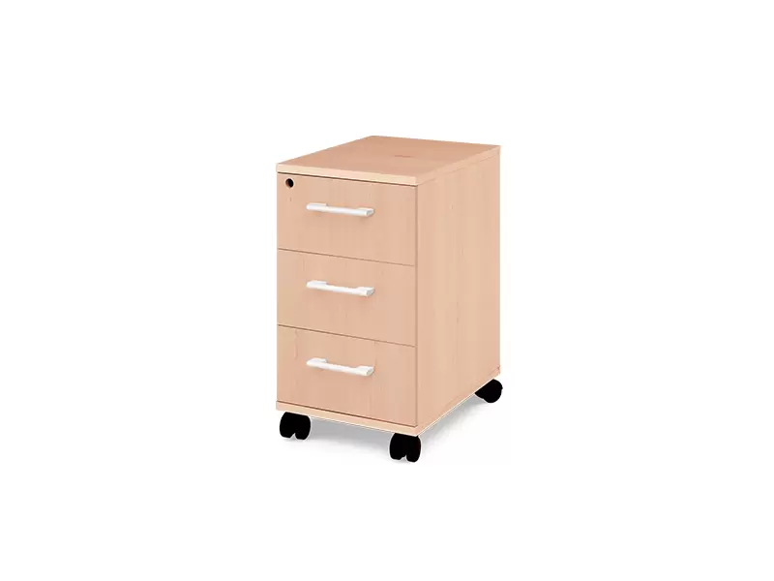
- Zdjęcie poglądowe

6. Komoda z szufladami zamykanymi na zamek – 1 szt.
Opis:
- Posiada 6 wnęk.
- Typ wolnostojący.
- Konstrukcja wykonana z płyty wiórowej w kolorze buk o grubości 18 mm.
- Osadzona na cokole.
- Posiada 6 szuflad wykonanych z płyty wiórowej w rozmiarze 36 x 33 x 26 cm.
- Front w kolorze buk.
- Waga: 78.50 Kg
- Wymiary 90 x 40 x 120 cm
- Posiada certyfikat dopuszczający do użytkowania w jednostkach oświatowych

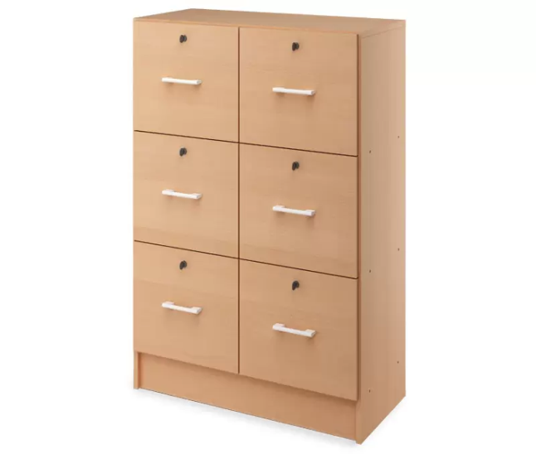
- Zdjęcie poglądowe

- Mata do wytupywania złości – 1 szt.
Opis:
- Nadruk UV
- Lamówka z taśmy bawełnianej
- Pokrycie: bezftalanowa tkanina PCW odporna na ścieranie
- Antypoślizgowy spód z fakturowej tkaniny PCW
- Wypełnienie pianka poliuretanowa o wysokiej sprężystości
- Waga: 0.30 Kg
- Wymiar (średnica) / 0,48 cm.


- Zdjęcie poglądowe

- Kostki. Siedziska piankowe 30 cm x 30 cm x 10 cm – zestaw 5 elementów – 2 zestawy
Opis:
- Zestaw złożony z 5 elementów o wym.: 30 x 30 x 10 cm
- pokrycie bezftalanową tkaniną PCW odporną na ścieranie
- wypełnienie pianką poliuretanową o wysokiej sprężystości
- Waga: 2.50 kg

- Zdjęcie poglądowe

- Ergonomiczne krzesło biurowe w kolorze czarnym - 1 szt.

Opis:
- Tapicerowane siedzisko, oparcie wykonane z tkaniny siateczkowej, regulowany zagłówek.
- Stabilna, 5-ramienna podstawa w kolorze czarnym z kółkami przystosowanymi do powierzchni twardych.
- Wygodne siedzisko z regulacją wysokości
- Oparcie regulowane na wysokość wraz z wyprofilowanym podparciem dla odcinka lędźwiowego
- Regulowane odchylenie oparcia z funkcją zabezpieczającą przed przypadkowym uderzeniem w plecy tzw. anti-shock
- Regulowane podłokietniki w trzech zakresach
- Regulowany zagłówek w trzech zakresach
- Wysokość całkowita ok 120 – 130 cm
- Wysokość siedziska ok. 45 – 60 cm
- Szerokość oparcia ok 45 – 50 cm
- Głębokość siedziska ok. 50 – 55 cm
- Szerokość siedziska ok. 50 – 55 cm
- Wysokość podłokietników (od siedziska) ok. 15 – 25 cm
- Możliwość obrotu wokół osi pionowej 360°
- Atest badań wytrzymałościowych.
- Atest odporności na ścieranie
- Posiada certyfikat dopuszczający do użytkowania w jednostkach oświatowych

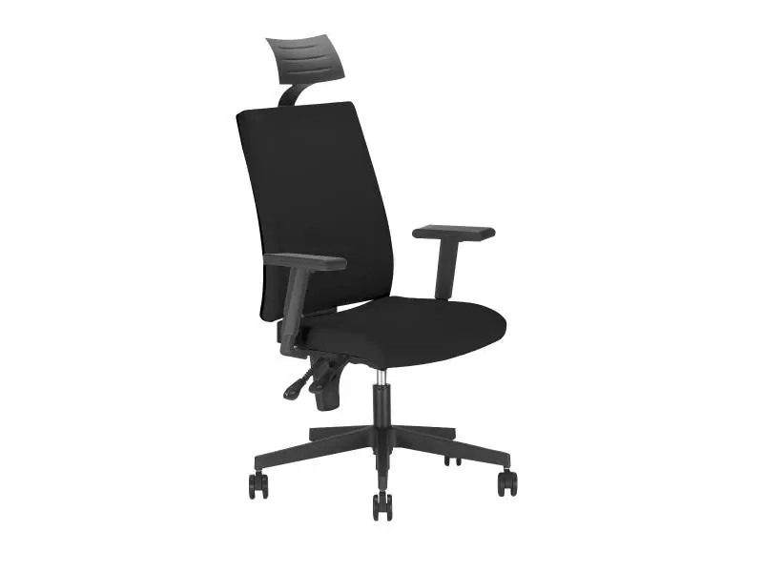

- Zdjęcie poglądowe

- Gwieździste niebo - Panel świetlny LED – 1 szt.
Opis:
- Panel złożony jest z metalowej ramy oraz czarnego płótna z włóknami światłowodowymi.
- Wbudowane zasilanie.
- Zasilanie: 100-265 V, 16 W, 50-60Hz
- Materiał: tkaniny, metal, tworzywo sztuczne
- Sterowanie funkcjami za pomocą pilota.
- Waga: 5.50 kg
- Wymiary: 70 x 70 cm


- Zdjęcie poglądowe
- Dywan okrągły Heat Set Frise 3 m Turkusowy – 1 szt.
Opis:
- Technologia Heat Set Frise z przędzy uszlachetnionej metodą termicznej stabilizacji
- Wysokość runa: 13 mm
- Podwójna, skręcana nitka
- Materiał: polipropylen
- Odporny na ścieranie
- Krawędzie: wykończenie overlock
- Spód z juty
- Posiada atest trudnopalności
- Objęty Polskim Certyfikatem Higienicznym
- Średnica 300 cm
- Waga: 17.00 Kg

- Zdjęcie poglądowe
- Ławka szkolna pojedyncza z pochyłym blatem i regulacją wysokości 3-6 – 3 szt.

Opis:
- Pojedyncza ławka z możliwością pochylenia blatu w zakresie od 0 do 15 stopni.
- Regulowana wysokość blatu 59-76 cm.
- Blat wykonany z 18 mm laminowanej płyty MDF w kolorze buku.
- Zakończony zabezpieczeniem zapobiegającym zsuwaniu się przyborów i kartek.
- Stelaż i nogi metalowe malowane proszkowo na kolor szary.
- Waga 13.20 kg
- Wymiary 70 x 50 cm.
- Posiada certyfikat dopuszczający do użytkowania w jednostkach oświatowych
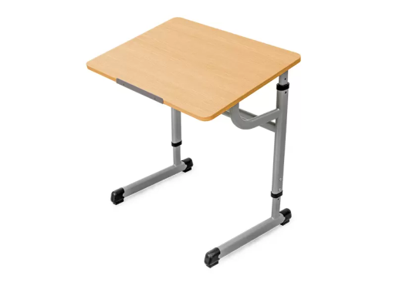
- Zdjęcie poglądowe
- Krzesło regulowane szkolne (rozmiar 5 – 6) – 3 szt.
Opis:
- Regulowane w zakresie 5-6 i wysokości 69 - 76 cm.
- Wysokość do górnej powierzchni siedziska 43-46 cm.
- Siedzisko i oparcie profilowane dwuelementowe w kolorze buk wykonane z sklejki pokrytej HPL o grubości 8 mm.
- Podstawa wykonana z metalu w kolorze szarym o przekroju płasko-owalnym i średnicy 29 mm zakończona zaślepkami.
- Waga 6.00 kg
- Posiada certyfikat dopuszczający do użytkowania w jednostkach oświatowych

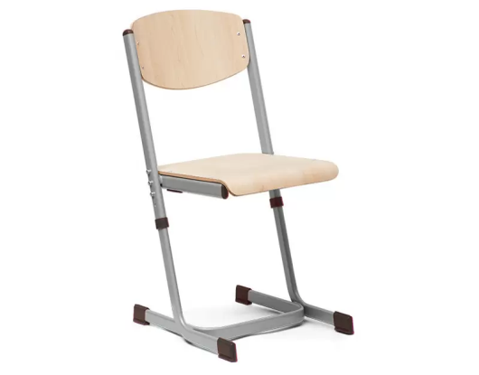
- Zdjęcie poglądowe

ZADANIE 5

POMOCE DYDAKTYCZNE
- Lupa Elektroniczna Looky Looky HD 4 – 1 szt.
Opis:
- Wykonuje powiększenie od 2x do 20x
- Posiada 10 trybów wysoko-kontrastowych
- Długość ogniskowa od 5 cm do nieskończoności
- Wymienialny akumulator
- Czas pracy na akumulatorach 3 godziny
- Wyposażona w 2 tryby fotograficzne
- Wykonanie stopklatki – wykonuje powiększanie i przesuwa zatrzymane w kadrze obrazów
- Wysokość: 13 cm
- Grubość: 2 cm **bez rączki**
- Szerokość: 8,2 cm
- Waga 230 g
- Dodatkowy akumulator – 1 szt.

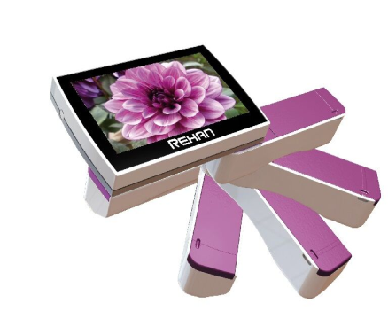
- Zdjęcie poglądowe

- eduSensus Spektrum Autyzmu Pro – 1 szt.
Opis:
- Tablet do odtwarzania ćwiczeń
- Program multimedialny
- Aplikacja Terapeuty
- 26 filmów instruktażowych
- 40 scenariuszy zajęć terapeutycznych.
- Przewodnik metodyczny
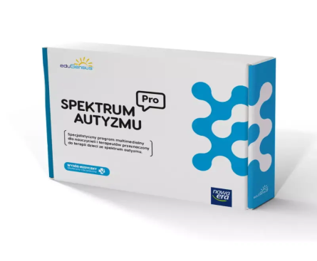
3. mTalent Koncentracja i pamięć – 1 szt.
Opis:
- 700 interaktywnych ekranów
- Przewodnik metodyczny
- Karty pracy

4. mTalent Percepcja wzrokowa – 1 szt.
Opis:
- 600 ekranów interaktywnych
- Ponad 200 kart pracy do wydruku
- Materiał tematyczny (ilustracje), materiał atematyczny (symbole i figury), materiał językowy (litery i cyfry)
- Zestaw materiałów dodatkowych
- Kolorowe patyczki
- Okrągłe żetony
- Liczmany - figury
- Latarka z laserem
- Lupa
- Zestawy ćwiczeń multimedialnych z następujących obszarów: stałość spostrzegania, spostrzeganie figury i tła, spostrzeganie położenia przedmiotów w przestrzeni, spostrzeganie stosunków przestrzennych, koordynacja wzrokowo-ruchowa, pamięć wzrokowa
- Jarmark rozmaitości, czyli ćwiczenia niesklasyfikowane w innych działach (np. uwaga i koncentracja)
- Licencja
- Książkę (e-kreda) ze szkoleniem z zakresu tworzenia własnych materiałów interaktywnych
- Poradnik metodyczny (drukowany)
- KOD odblokowujący dostęp do szkolenia online i umożliwiający otrzymanie imiennego Certyfikatu



Załącznik 2

FORMULARZ OFERTOWY

Dane dotyczące Wykonawcy:
Wykonawca
pełna nazwa/firma, adres
Imię, nazwisko osoby (osób) upoważnionych do podpisania umowy: | ………………………………………………………………………………………………………  Osoba posiada kwalifikowany podpis elektroniczny TAK/NIE *)
Numer telefonu:
Numer REGON:
Numer NIP:
Adres kontaktowy e-mail:
^{*)}W przypadku posiadania kwalifikowalnego podpisu elektronicznego umowa będzie przygotowana w wersji elektronicznej i przekazana będzie na adres e-mail wskazany w ofercie.

Nawiązując do zaproszenia na:
„Dostawę doposażenia sal i pomocy dydaktycznych na potrzeby Szkół ZDZ w Kozienicach”
Oferuję realizację przedmiotu zamówienia za:
(wypełnić w zakresie ZADANIA na które składana jest OFERTA)

Zadanie 1 – DOPOSAŻENIE SALI DYDAKTYCZNEJ - HUŚTAWKA KOKON DUŻY

ogółem za cenę brutto razem: …........................................................................zł
słownie: .........................................................................................................................................................................… zł

W tym:
L.p. | Nazwa produktu | Producent / symbol / model | Ilość/szt. | Cena jednostkowa brutto | Wartość brutto razem
L.p. | 1 | 2 | 3 | 4 | 3*4
1 | Huśtawka kokon duży (obciążenie do 120 kg.) |  | 2

Zadanie 2 - DOPOSAŻENIE SALI DYDAKTYCZNEJ - PUFA SENSORYCZNA GRUSZKA

ogółem za cenę brutto razem: …........................................................................zł
słownie: .........................................................................................................................................................................… zł

W tym:

L.p. | Nazwa produktu/wymiary | Producent / symbol / model | Ilość/szt. | Cena jednostkowa brutto | Wartość brutto razem
L.p. | 1 | 2 | 3 | 4 | 3*4
1 | Pufa sensoryczna gruszka 140 cm x 100 cm |  | 5

Zadanie 3 – DOPOSAŻENIE SALI DYDAKTYCZNEJ - SOFA RELAX

ogółem za cenę brutto razem: …........................................................................zł
słownie: .........................................................................................................................................................................… zł

W tym:

L.p. | Nazwa produktu | Producent / symbol / model | Ilość/szt. | Cena jednostkowa brutto | Wartość brutto razem
L.p. | 1 | 2 | 3 | 4 | 3*4
1 | Sofa Relax granatowa – kwadratowe nóżki |  | 1

Zadanie 4 - DOPOSAŻENIE SALI DYDAKTYCZNEJ - MEBLE

ogółem za cenę brutto razem: …........................................................................zł
słownie: .........................................................................................................................................................................… zł

W tym:

L.p. | Nazwa produktu | Producent / symbol / model | Ilość/  szt./  zestaw | Cena jednostkowa brutto | Wartość brutto razem
L.p. | 1 | 2 | 3 | 4 | 3*4
1 | Szafa wysoka z 2 parami drzwi szarych z zamkami |  | 1
2 | Szafa wysoka z półkami, drzwiami szklanymi i drzwiami szarymi z zamkiem |  | 1
3 | Szafa wysoka z półkami, drzwiami szklanymi i drzwiami szarymi z zamkiem |  | 1
4 | Biurko narożne prawe |  | 1
5 | Kontenerek na kółkach z szufladami |  | 1
6 | Komoda z szufladami zamykanymi na zamek |  | 1
7 | Mata do wytupywania złości |  | 1
8 | Siedziska piankowe (kostki) 30cm x 30cm |  | 2
9 | Krzesło biurowe |  | 1
10 | Gwieździste niebo. Panel świetlny LED |  | 1
11 | Turkusowy okrągły Dywan Heat Set Frise 3 m |  | 1
12 | Ławka szkolna pojedyncza z pochyłym blatem i regulacją wysokości 3-6 BUK |  | 3
13 | Krzesło regulowane szkolne (rozmiar 6) |  | 3
WARTOŚĆ RAZEM:

Zadanie 5 - POMOCE DYDAKTYCZNE

ogółem za cenę brutto razem: …........................................................................zł
słownie: .........................................................................................................................................................................… zł

W tym:

L.p. | Nazwa produktu | Producent / symbol / model | Ilość/szt. | Cena jednostkowa brutto | Wartość brutto razem
L.p. | 1 | 2 | 3 | 4 | 3*4
1 | Lupa Elektroniczna Looky HD 4 |  | 1
2 | eduSensus Spektrum Autyzmu Pro |  | 1
3 | mTalent Koncentracja i Pamięć |  | 1
4 | mTalent Percepcja wzrokowa |  | 1
WARTOŚĆ RAZEM:

W celu potwierdzenia, że oferowane dostawy będą odpowiadać wymaganiom określonym przez Zamawiającego, Wykonawca musi złożyć:
przygotowaną przez siebie charakterystykę oferowanych produktów odpowiednio do każdego asortymentu, która będzie zawierała: zdjęcie, opis produktu – zawierający potwierdzenie wymaganych przez Zamawiającego w Opisie przedmiotu zamówienia – parametrów.
1. Oświadczamy, że dysponujemy osobami oraz warunkami technicznymi, umożliwiającymi wykonanie niniejszego zamówienia.
2. Oświadczamy, że posiadamy odpowiednią wiedzę i doświadczenie umożliwiające wykonanie zamówienia w terminach i na warunkach określonych przez Zamawiającego.
3. Oświadczamy, że jesteśmy w odpowiedniej sytuacji ekonomicznej lub finansowej umożliwiającej wykonanie zamówienia w terminach i na warunkach określonych przez Zamawiającego.
4. Oświadczamy, że wykonamy przedmiot zamówienia zgodnie z Charakterystyką przedmiotu zamówienia stanowiącą Załącznik nr 1 do Zaproszenia.
5. Wskazujemy dostępność odpisu z właściwego rejestru lub z centralnej ewidencji i informacji o działalności gospodarczej w formie elektronicznej pod następującym adresem internetowym:
https://prs.ms.gov.pl - dla odpisu z Krajowego Rejestru Sądowego
https://www.ceidg.gov.pl - dla odpisu z CEiDG
http://………………….....................…..................................……. - inny dokument
6. Oświadczamy, że w cenie naszej oferty zostały uwzględnione wszystkie koszty wykonania przedmiotu zamówienia zgodnie z Zaproszeniem do składania oferty.
7. Oświadczamy, że uzyskaliśmy od Zamawiającego wszystkie niezbędne informacje dotyczące niniejszego zamówienia oraz, że zapoznaliśmy się z treścią Zaproszenia do składania ofert, Charakterystyką przedmiotu zamówienia oraz Projektem umowy (jeśli dotyczy) i nie wnosimy do nich zastrzeżeń oraz przyjmujemy warunki w nich zawarte.
8. Oświadczamy, iż uważamy się za związanych niniejszą ofertą na czas 30 dni – wskazany w Zaproszeniu.
9. Oświadczamy, że wypełniliśmy obowiązki informacyjne przewidziane w art. 13 oraz 14 RODO wobec osób fizycznych, od których dane osobowe bezpośrednio lub pośrednio pozyskaliśmy w celu ubiegania się o udzielnie niniejszego zamówienia / nie dotyczy
10. Zobowiązujemy się do wykonania zamówienia w terminie określonym w Zaproszeniu.
11. Akceptujemy warunki płatności określone przez Zamawiającego w Projekcie umowy (jeśli dotyczy) – Załączniku nr 3 do Zaproszenia.
12. Oświadczamy, że zapoznaliśmy się z Projektem umowy (jeśli dotyczy), stanowiącym Załącznik nr 3 do Zaproszenia i zobowiązujemy się, w przypadku wyboru naszej oferty, do zawarcia umowy zgodnej z ofertą, na warunkach określonych w Zaproszeniu oraz w miejscu i terminie wyznaczonym przez Zamawiającego.
13. Oświadczamy, że wszystkie informacje podane w niniejszym Formularzu są aktualne i zgodne z prawdą oraz zostały przedstawione z pełną świadomością konsekwencji wprowadzenia zamawiającego w błąd przy przedstawianiu informacji.

......................................... dnia .........................................
..……………………………………………………………
imię i nazwisko, podpis osoby/ osób upoważnionych do składania oświadczeń woli

Załącznik nr 3

PROJEKT UMOWY
Nr …../ZP/2024/D

zawarta w dniu …………… 2024 roku pomiędzy:

Zakładem Doskonalenia Zawodowego w Kielcach

25-950 Kielce, ul. Paderewskiego 55, wpisanym do rejestru przedsiębiorców w Sądzie Rejonowym w Kielcach Wydział X Gospodarczy Krajowego Rejestru Sądowego pod numerem KRS 0000067987, NIP 657-000-88-69 REGON: 000512562
reprezentowanym przez:
……………………..
zwanym w treści umowy Zamawiającym
a
……………….……
zwanym w treści umowy Wykonawcą
o następującej treści:

§ 1
- Zamawiający kupuje, a Wykonawca sprzedaje i dostarcza doposażenie sal i pomoce dydaktyczne na potrzeby Szkół ZDZ w Kozienicach w zakresie zadania nr …. zwane w dalszej części umowy materiałami w ilościach i rodzajach oraz zgodnie z wymogami określonymi w charakterystyce przedmiotu zamówienia stanowiącej załącznik nr 1 do Zaproszenia, zwanej dalej charakterystyką.
- Wykonawca oświadcza, że przedmiot sprzedaży, o którym mowa w ust. 1 spełnia wymogi określone przez Zamawiającego w charakterystyce przedmiotu zamówienia.

§ 2
- Wykonawca dostarczy materiały do Szkół ZDZ w Kozienicach, ul. Głowaczowska 41, 26-900 Kozienice w ilościach i rodzajach wskazanych w charakterystyce przedmiotu zamówienia.
- Wykonawca dostarczy materiały w terminie:
- dla ZADANIA 4 - do 8 tygodni od dnia podpisania Umowy.
- dla ZADANIA 5 - do 21 dni od dnia podpisania Umowy.
Wykonawca powiadomi Zamawiającego co najmniej z dwudniowym wyprzedzeniem o terminie dostawy.
- Wykonawca zapewni takie opakowanie materiałów, jakie jest wymagane, by nie dopuścić do ich uszkodzenia lub pogorszenia ich jakości w trakcie transportu do miejsca dostawy.
- Wykonawca umożliwi Zamawiającemu sprawdzenie materiałów w celu ich odbioru w miejscach dostawy. Sprawdzenie będzie polegało na upewnieniu się, że materiały są wolne od wad fizycznych, a w szczególności, że odpowiada wymogom określonym w charakterystyce. Na okoliczność odbioru zostanie sporządzony dokument.
- Korzyści i ciężary związane z materiałami oraz niebezpieczeństwo przypadkowej utraty lub uszkodzenia materiałów przechodzą na Zamawiającego z chwilą wydania go Zamawiającemu.
Za dzień wydania materiałów zamawiającemu uważa się dzień, w którym zostały odebrane przez Zamawiającego zgodnie z procedurą określoną w ust. 4.
- Odbiór jakościowy i ilościowy nastąpi w dniu dostawy, na podstawie dokumentu sporządzonego przez Wykonawcę, określającego nazwę i ilość przedmiotu zamówienia.
- W dniu dostawy Wykonawca przekaże Zamawiającemu certyfikaty dopuszczające do użytku w jednostkach oświatowych (jeśli dotyczy).

§ 3
- Strony ustalają cenę brutto za przedmiot zamówienia na podstawie oferty Wykonawcy w zakresie zadania ……… w kwocie: …………… zł brutto, słownie: ….......... Cena obejmuje koszty transportu. Zapłata nastąpi po całkowitej dostawie materiałów i ich odbiorze oraz po otrzymaniu przez Zamawiającego faktury/rachunku wraz z dokumentem, o którym mowa w § 2 ust. 6, przelewem na konto bankowe Wykonawcy wskazane w fakturze/rachunku.
- Faktura będzie zawierać szczegółowe pozycje zawarte w charakterystyce.
- Zamawiający dokona zapłaty w terminie do 30 dni od daty otrzymania faktury/rachunku.
- Za datę zapłaty strony przyjmują datę obciążenia rachunku Zamawiającego.

§ 4
- Wykonawca udziela rękojmi na materiały będące przedmiotem umowy na okres 24 miesięcy od dnia dostawy. Wykonawca udziela gwarancji na materiały określone w charakterystyce na okres 24 miesięcy oraz zgodnie z zaleceniami producenta. Warunki gwarancji nie mogą nakładać na zamawiającego żadnych obowiązków finansowych, od których uzależnia się warunki gwarancji.
- Odpowiedzialność z tytułu gwarancji obejmuje zarówno wady powstałe z przyczyn tkwiących w materiałach w chwili dokonania odbioru przez Zamawiającego jak i wszelkie inne wady fizyczne materiałów powstałe po jego odbiorze, pod warunkiem, że wady te ujawnią się w ciągu terminu obowiązywania gwarancji.
- W ramach gwarancji, Wykonawca zapewni bezpłatny serwis materiałów. W przypadku awarii wymagającej naprawy Wykonawca odbierze materiały wadliwe z miejsca użytkowania, następnie dostarczy w to miejsce materiały naprawione lub wolne od wad. Wykonawca dokona powyższego odbioru i zwrotu na własny koszt. Czas naprawy lub wymiany na wolny od wad wynosi do 21 dni.
- Uprawnienia z tytułu rękojmi określają przepisy K.C.

§ 5
- W przypadku nie wykonania lub nienależytego wykonania umowy przez Wykonawcę Zamawiający może naliczyć karę umowną w następujących przypadkach i wysokościach:
  - za opóźnienie w dostawie materiałów w wysokości 1 % ceny określonej w § 3 ust.1 za każdy dzień opóźnienia,
  - za opóźnienie w usunięciu wad stwierdzonych przy odbiorze lub w okresie gwarancji/rękojmi w wysokości 0,2 % ceny określonej w § 3 ust.1za każdy dzień opóźnienia licząc od dnia wyznaczonego na usunięcie wad.
  - za odstąpienie od umowy przez Zamawiającego z przyczyn leżących po stronie Wykonawcy w wysokości 10 % ceny, o której mowa w § 3 ust.1.
- O nałożeniu kary umownej, jej wysokości i podstawie jej nałożenia Zamawiający będzie informował Wykonawcę pisemnie w terminie 14 dni od zaistnienia zdarzenia stanowiącego podstawę nałożenia kary.
- Zamawiający może odstąpić od naliczenia kar umownych, jeżeli niewykonanie lub nienależyte wykonanie umowy nastąpi z przyczyn niezależnych od Wykonawcy.
- Wykonawca wyraża zgodę na potrącenie kwoty należnych kar umownych z kwoty cen określonych
w wystawionej przez niego fakturze/rachunku.
- Zamawiający zastrzega sobie prawo dochodzenia odszkodowania uzupełniającego na zasadach ogólnych Kodeksu Cywilnego, jeżeli wartość powstałej szkody przekroczy wysokość kary umownej.

§ 6
- Zamawiającemu przysługuje prawo odstąpienia od umowy w przypadku niewykonania lub nienależytego wykonania przez Wykonawcę obowiązków, a w szczególności w przypadku:
  - opóźnienie w dostawie materiałów trwającej ponad 7 dni,
  - opóźnienie w wymianie wadliwych materiałów trwającej ponad 7 dni,
- W przypadku, o którym mowa w ust.1 Zamawiający może odstąpić od umowy w terminie 30 dni od daty powzięcia informacji o zaistnieniu zdarzenia będącego podstawą odstąpienia. Wykonawca ma prawo do wynagrodzenia za materiały dostarczone zgodnie z umową do dnia odstąpienia od umowy.
- Oświadczenie o odstąpieniu od umowy powinno mieć formę pisemną.

§ 7
- Osobą upoważnioną przez Zamawiającego do spraw związanych z realizacją umowy jest ……….…
- Osobą upoważnioną przez Wykonawcę do spraw związanych z realizacją umowy jest ………..…….

§ 8
Stosownie do wymogu określonego w art. 13 ogólnego rozporządzenia o ochronie danych osobowych z dnia 27 kwietnia 2016 r. Wykonawca został poinformowany, że:
- administratorem jego danych osobowych jest Zakład Doskonalenia Zawodowego w Kielcach z siedzibą : 25-950 Kielce, ul. Paderewskiego 55,
- kontakt z Inspektorem Ochrony Danych możliwy jest pod adresem: iod@zdz.kielce.pl,
- dane osobowe Wykonawcy przetwarzane będą w celu realizacji umowy na podstawie art. 6 ust. 1 lit. b ogólnego rozporządzenia o ochronie danych osobowych z dnia 27 kwietnia 2016 r.,
- dane osobowe mogą być przekazywane innym organom i podmiotom wyłącznie na podstawie obowiązujących przepisów prawa,
- dane osobowe przechowywane będą przez okres 15 lat po ustaniu umowy,
- Wykonawca posiada prawo do dostępu do treści swoich danych, ich sprostowania, usunięcia lub ograniczenia przetwarzania,
- Wykonawca ma prawo wniesienia skargi do organu nadzorczego, gdy przetwarzanie danych osobowych dotyczących Wykonawcy naruszyłoby przepisy ogólnego rozporządzenia o ochronie danych osobowych z dnia 27 kwietnia 2016 roku,
- podanie danych osobowych przez Wykonawcę jest dobrowolne, jednakże odmowa podania danych skutkuje odmową zawarcia umowy.
§ 9
Zmiana postanowień niniejszej umowy może nastąpić za zgodą obu stron wyrażoną na piśmie pod rygorem nieważności takiej zmiany.
§ 10
ZDZ w Kielcach oświadcza, że posiada status dużego przedsiębiorcy w rozumieniu art. 4 pkt 6) ustawy z dnia 8 marca 2013 roku o przeciwdziałaniu nadmiernym opóźnieniom w transakcjach handlowych (Dz. U. z 2023 r. poz. 1790).
§ 11
Właściwym do rozpoznania sporów wynikłych na tle realizacji niniejszej umowy jest sąd powszechny właściwy dla siedziby Zamawiającego.
§ 12
- W sprawach nieuregulowanych niniejszą umową obowiązują przepisy Kodeksu Cywilnego.
- Integralną część niniejszej umowy stanowi oferta Wykonawcy oraz Zaproszenie do składania ofert wraz z załącznikami.
§ 13
Umowa niniejsza sporządzona została w 2 jednobrzmiących egzemplarzach, po 1 egzemplarzu dla każdej ze stron.

WYKONAWCA ZAMAWIAJĄCY

